## 微机原理实验二 循环排序与DOS功能调用

班级：信息005

姓名：王靳朝

学号：2206113602

### 实验目的

1. 熟悉8086汇编语言程序的基本格式，以及汇编、链接的基本过程
2. 熟悉分支程序和循环程序的编写
3. 熟练使用各种寻址和运算类指令的编程和调试方式

### 实验预习内容

1. 复习8086中的算术逻辑类指令和移位指令
2. 掌握分支、循环和子程序调用的基本结构
3. 了解汇编DOS调用指令

### 实验内容

有10个8位的数组，其值分别是06H，F2H，5AH，F4H，97H，64H，BBH，7FH，0FH，D8H。编程并按以下要求显示结果：

要求①：如果数组是无符号数，按由大至小排序，从内存单元(4000H)开始连续存入排序后数组，并求出最大值，并转换为ASCII码。

要求②：如果数组是有符号数，按由小至大排序，从内存单元(4000H)开始连续存入排序后数组，并求出最大值，并转换为ASCII码。

要求③：QHFC-A集成开发环境支持常用的BIOS和DOS软中断调用功能，请利用INT 21H的02H功能或09H功能实现在屏幕上显示出数组中的最大值。

### 实验步骤

1. 参照课本的冒泡排序程序框图，设计出本实验的程序框图。课本上的冒泡排序主要针对无符号数。冒泡排序的思想是在每次内循环中挑选出最小或者最大的放置到数组的第一位。本次实验中设置N为需要排序的数量，使用CX存放内循环次数，初始值位N-1，使用DI存放外循环次数，初始值也为N-1。内外两层循环其中内循环两两比较挑选出最小值并放到数组的最开始，外循环控制剩下需要比较排序的数的数量。循环结束后使用DOS功能调用，在显示器上显示’MAX=’后接排序得到的最大数

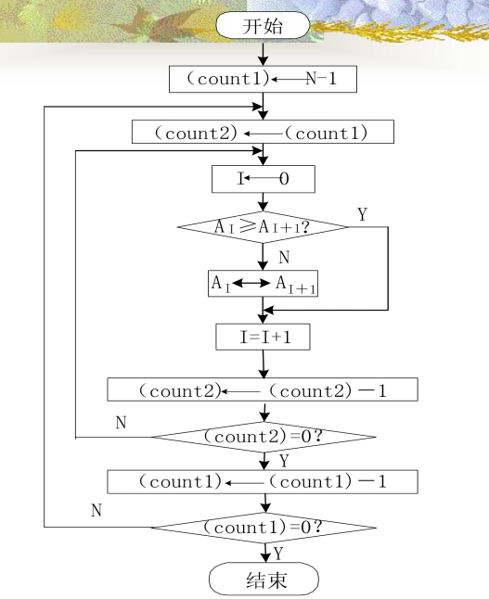

无符号数排序结果如下：

|  |
| --- |
| DSEG SEGMENT  ARY DB 06H,0F2H,5AH,0F4H,97H,64H,0BBH,7FH,0FH,0D8H ;数据值  N DW 10 ;数据量为10  MAX DB ? ;用于存放最大值  KEY DB 'MAX=',0DH,0AH,'$'  DSEG ENDS ;数据段结束  CSEG SEGMENT  ASSUME CS:CSEG,DS:DSEG  START:  MOV AX,DSEG  MOV DS,AX  MOV CX,N ;内循环次数送给CX，初始值为N-1  DEC CX ;CX自减  MOV SI,4000H ;偏移地址送给SI  L1: MOV DI,CX ;内循环次数存在DI中，初始值为CX-1  MOV BX,0  L2: MOV AL,ARY[BX] ;地址指针预设值为0  CMP AL,ARY[BX+1] ;相邻两数据比较，由于数位8位，因此地址值+1即可  JAE COTINUE ;若两数比较符合排序，则跳转到CONTINUE  XCHG AL,ARY[BX+1] ;否则，将两数交换  MOV ARY[BX],AL ;ARY当前位置存较大的数  COTINUE:  ADD BX,1 ;修改地址指针  LOOP L2  ;内循环结束  MOV AL,ARY[BX] ;暂时保存  MOV [SI],AL ;在偏移地址SI处储存当前的最小值  INC SI ;字节操作，SI+1  MOV CX,DI  LOOP L1  ;外循环结束  LEA DX,KEY ;字符串起始地址送给DX  MOV AH,09H ;字符串显示功能  INT 21H ;显示字符串'MAX='  MOV AL,ARY[0] ;将最大值送给AL  SHR AL,4 ;取出高4位  CALL one_hex_to_ascii ;将高4位转换为ASCII码  MOV AH,02H ;功能号02H，显示字符  MOV DL,AL ;要显示的字符的ASCII码存入DL  INT 21H ;DOS调用  MOV AL,ARY[0] ;取出16进制数  AND AL,0FH ;取出低4位  CALL one_hex_to_ascii ;将低4位转换为ASCII码  MOV AH,02H ;功能号02H，显示字符  MOV DL,AL ;要显示的字符的ASCII码存入DL  INT 21H ;DOS调用  MOV AH,4CH ;功能号送AH  INT 21H ;返回DOS  ;输入: AL为1位16进制数  ;输出: AL为对应的ASCII码  one_hex_to_ascii:  CMP AL,0AH ;判断是否小于10  JL one_hex_digit ;如果小于10，跳转到处理一位数字的情况  ADD AL,07H ;将大于10的16进制数转换为对应的大写字母  one_hex_digit:  ADD AL,'0' ;将数字转换为对应的ASCII码  RET  CSEG ENDS  END START |

运行结果如下：

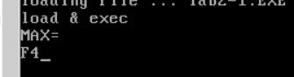

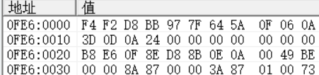

2.有符号数进行排序，更改代码：

|  |
| --- |
| DSEG SEGMENT  ARY DB 06H,0F2H,5AH,0F4H,97H,64H,0BBH,7FH,0FH,0D8H ;数据值  N DW 10 ;数据量为10  MAX DB ? ;用于存放最大值  KEY DB 'MAX=',0DH,0AH,'$'  DSEG ENDS ;数据段结束  CSEG SEGMENT  ASSUME CS:CSEG,DS:DSEG  START:  MOV AX,DSEG  MOV DS,AX  MOV CX,N ;内循环次数送给CX，初始值为N-1  DEC CX ;CX自减  MOV SI,4000H ;偏移地址送给SI  L1: MOV DI,CX ;内循环次数存在DI中，初始值为CX-1  MOV BX,0  L2: MOV AL,ARY[BX] ;地址指针预设值为0  CBW ;符号扩展  MOV AH,0 ;将符号位清零，只保留数值部分  CMP AL,ARY[BX+1] ;相邻两数据比较，由于数位8位，因此地址值+1即可  JL COTINUE ;若两数比较符合排序，则跳转到CONTINUE  XCHG AL,ARY[BX+1] ;否则，将两数交换  MOV ARY[BX],AL ;ARY当前位置存较大的数  COTINUE:  ADD BX,1 ;修改地址指针  LOOP L2  ;内循环结束  MOV AL,ARY[BX] ;暂时保存  AND AL,7FH ;将符号位清零，只保留数值部分  MOV [SI],AL ;在偏移地址SI处储存当前的最小值  INC SI ;字节操作，SI+1  MOV CX,DI  LOOP L1  ;外循环结束  LEA DX,KEY ;字符串起始地址送给DX  MOV AH,09H ;字符串显示功能  INT 21H ;显示字符串'MAX='  MOV AL,ARY[9] ;将最大值送给AL  SHR AL,4 ;取出高4位  CALL one_hex_to_ascii ;将高4位转换为ASCII码  MOV AH,02H ;功能号02H，显示字符  MOV DL,AL ;要显示的字符的ASCII码存入DL  INT 21H ;DOS调用  MOV AL,ARY[9] ;取出16进制数  AND AL,0FH ;取出低4位  CALL one_hex_to_ascii ;将低4位转换为ASCII码  MOV AH,02H ;功能号02H，显示字符  MOV DL,AL ;要显示的字符的ASCII码存入DL  INT 21H ;DOS调用  MOV AH,4CH ;功能号送AH  INT 21H ;返回DOS  ;输入: AL为1位16进制数  ;输出: AL为对应的ASCII码  one_hex_to_ascii:  CMP AL,0AH ;判断是否小于10  JL one_hex_digit ;如果小于10，跳转到处理一位数字的情况  ADD AL,07H ;将大于10的16进制数转换为对应的大写字母  one_hex_digit:  ADD AL,'0' ;将数字转换为对应的ASCII码  RET  CSEG ENDS  END START |

结果如下：

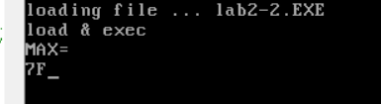

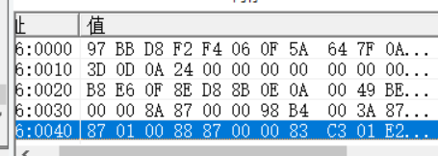

和预期排序结果相符。

### 实验分析

通过本次实验，我主要了解到汇编语言的分支和循环结构的编写方法。掌握了基本的调试观察方法。同时对字符、数字和ASCII码的对应关系有了较为清晰的认识。

在实验中，主要遇到的问题有：

1. 不清楚怎样将排序好的最大数据显示在屏幕上。由于先前DOS功能调用仅限于在屏幕上输出字符或字符串，而想要输出字符串必须将其ASCII码进行存储，因此才想到了需要将16进制数转换为2位ASCII码，需要将高位和低位分开转换，每转换好进行输出。
2. 有符号和无符号数的区别不够明确。
3. 子功能调用和分支程序的使用不够熟练。